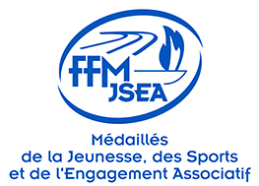 | 

Lettre N° 6 d'information aux Adhérents du CDMJSEA39
  Assemblée Générale
  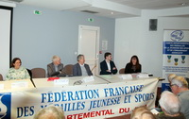
  La prochaine Assemblée Générale aura lieu le :
  Samedi 8 février 2025 à 9h30
  à
  ARBOIS
  Le Président Bernard FAUVEY espère une bonne participation.
  Cette AG sera une AG Elective.
  Si vous pensez apporter vos compétences et connaissances pour faire grandir le Comité alors proposez votre candidature.
  Le Président Bernard FAUVEY vous espère nombreux ...
  Voir le compte rendu de la dernière AG
  Point sur les adhésions
  
  Renouvellement Adhésion
  A ce jour 201 Membres ont renouvelé leur adhésion.
  Une vingtaine d'Adhérents n'a pas encore reconduit leur licence pour diverses causes (état de santé, changement de situation ... et par oubli).
  Si c'est votre cas merci de nous faire part de votre choix (renouveler ou quitter le Comité). Un courrier a été envoyé à ces Membres.
  Important : le CERFA pour la déduction des impôts n'est plus systématiquement envoyé. Il faut faire la demande (changement des modalités des services fiscaux).
  Rappel : En 2024 la cotisation est de 20 euros
  Le formulaire de renouvellement au cas où vous l'auriez égaré ...
  Le Bulletin de renouvellement
  Les Trophées Jurassiens
  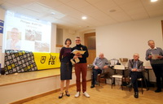
  Les Trophées Jurassiens
  Les Trophées Jurassiens 2024 auront lieu le vendredi 22 novembre à 19H00.
  Le lieu n'est pas encore arrêté (prochaine réunion de la Commission Animation le 24 septembre).
  Possibilté de coupler cette soirée avec la remise de Lettres de Félicitation.
  Un appel a été fait (avec rappel) aux différents Comités Sportifs du Jura.
  Vous avez la possibilité de porter à la connaissance de la Commission des Bénévoles méritants ...
  Bulletin de candidature
  (ne pas tenir compte de la date)

  Porteur de la Flamme Olympique
  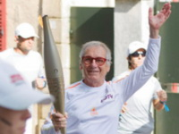
  Claude BOTTIN, porteur de la Flamme Olympique.
  C'est le 12 juillet que Claude BOTTIN a eu l'immense privilège de porter la Flamme Olympique.
  C'était à Semur en Auxois.
  De nombreux amis avaient fait le déplacement (on avait la possibilité de suivre en direct à la télé).
  Une journée mémorable avec des instants de partage inoubliables !!!
  Voir l'article
  Bénévole aux JOP
  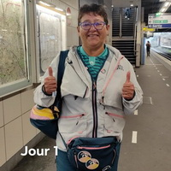
  Sylvia GALIEN GUEDY aux Jeux Paralympiques !!!
  Sylvia Galien Guedy a participé du 2 septembre à la Cérémonie de Clôture, comme Bénévole, aux Jeux Paralympiques.
  Elle a été affectée à Clichy sous Bois aux épreuves sur route.
  Elle a eu l'immense honneur et bonheur d'être retenue pour vivre la Cérémonie de Clôture.
  Quelle immense expérience qui a fourni une multitude de souvenirs impérissables !!!
  Voir l'article
  Changement au Conseil Départemental
  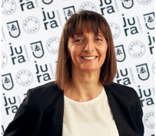
  Christelle MORBOIS remplace Cyrille BRERO.
  Suite au changement de Présidence au Conseil Départemental (M. C. PERNOT élu sénateur) les postes de vice présidents ont changé.
  A présent le poste de vice présidente en charge des sports est confié à Christelle MORBOIS.
  Le Comité remercie sincérement Cyrille BRERO pour son appui et soutien au CDMJSEA 39 durant son mandat.
  Faire connaissance avec Christelle MORBOIS à travers un article de presse.
  Lire cet article

COMMUNICATION
Pour assurer sa mission le CDMJSEA a besoin de communiquer ...
- Une communication descendante : un des outils pour transmettre des infos est le site internet : index (medailles-sportifs-39.fr
N'hésiter pas à le visiter régulièrement.
- Une communication remontante : faîtes part de vos informations (activité particulière d'un adhérent, problème de santé ou social d'un membre ...)
Soit en adressant un mail ou un coup de fil :
- au Président : fauvey.b7@orange.fr et 06 08 72 61 40
- au Secrétaire : ala.bouvier@free.fr et 06 78 15 09 49
MERCI d'AVANCE
Cotisations : suite à une évolution de la législation désormais les Adhérents désirant un CERFA devront en faire la demande

SOUHAIT de PROMPT RETABLISSEMENT
Les Membres du Comité adressent leurs voeux de prompt rétablissement à TOUS les MEMBRES touchés par la maladie

Mentions légales
Vous recevez cette lettre d'information car vous êtes adhérent(e) à la FFMJSEA
Pour ne plus recevoir cette lettre, cliquer sur se désabonner
Pour accèder à notre formulaire de contact, cliquer sur nous contacter

​

